Рекомендации для родителей на период с 13 по 19 апреля 2020г.

Учителя-логопеды:
Татьяна Владимировна Межогских,
Вера Николаевна Дидиченко,
Ирина Николаевна Гомзикова

Перспективный план работы с детьми старшего дошкольного возраста с общим недоразвитием речи 2-3 уровня.

Лексическая тема: «Сад-огород»

Дети должны усвоить: основные названия овощей, фруктов, ягод; где они растут, как за ними ухаживают, что из них готовят, что в них много витаминов.
Лексика
Словарь ребёнка должен включать слова: огород, сад, урожай, овощи, капуста, морковь и т.д.; фрукты, яблоко, груша, арбуз, банан и т.д.; грядка, бахча; их цвет и основные оттенки, форма (круглый, овальный, продолговатый, треугольный); вкус (сладкий, кислый, кисло-сладкий), расти, зреть, поливать, полоть, копать, собирать, ухаживать; зрелый/незрелый, спелый/неспелый, готовить, жарить, консервировать, растить, вкусно, полезно.
Грамматический строй речи
1. «Откуда это?» (правильное построение фразы)
Назови, где растёт данный овощ, фрукт, ягода:
Капуста- капуста растёт на грядке (полный ответ!)
Яблоко - яблоко растёт на яблоне
(картофель, морковь, яблоко, арбуз, вишня, клубника, помидор, персик, земляника, облепиха, свёкла, кабачок, груша, банан, рябина, лук, апельсин, чеснок, баклажан, огурец, дыня, тыква, перец)
2. «Что купили?» (согласование числительных и
существительных, полный ответ!)
Капуста - мама купила три килограмма капусты.
(морковь, яблоко, клубника, помидор, персик, земляника, свекла, кабачок, груша, банан, апельсин, чеснок, дыня, огурец, перец, баклажан, мандарин, вишня, лук, виноград, киви, капуста, абрикос, горох, бобы)
3. «Смешиваем сок» (образование сложных прилагательных).
Из яблока и персика - получится яблочно персиковый сок.
Из яблока и ананаса - …
Из яблока и вишни - …
Из тыквы и моркови - ...
Из яблока и моркови - …
Из яблока и винограда - …
Из клубники и груши - ...
﻿
Связная речь
1. «Исправь предложение» (работа с деформированной фразой)
Суп, горох, варить, бабушка.
Маша, яблоко, снять, ветка, с.
Картошка, папа, огород, на, копать.
Миша, огурец, салат, помидор, и, приготовить, из.
На, люди, поле, урожай, собирать, морковь.
2. «Составь рассказ» (описание овоща, фрукта, ягоды по плану)
Что это?
Величина, форма, цвет, вкус.
Из каких частей состоит (семечки, корка, мякоть)?
Где растёт?
Что из него готовят?
(морковь, яблоко, клубника, помидор, персик, земляника, свёкла,
кабачок, груша, банан, апельсин, чеснок, дыня, огурец, перец,
баклажан, мандарин, вишня, лук, виноград, киви, капуста,
абрикос, горох, бобы)
Упражнение на развитие слоговой структуры «Сосчитай количество слогов» (подг.гр.)
Слова для упражнения: морковь, яблоко, клубника, помидор, персик, земляника, свёкла, кабачок, груша, банан, апельсин, чеснок, дыня, огурец, перец, баклажан, мандарин, вишня, лук, виноград, киви, капуста,
абрикос, горох.

Примерный план работы по лексической теме «Сад-огород»

Понедельник
1. Игра «Откуда это?» ( см. лексическую тему)
2. Игра на развитие координации слова с движением.

Сажаем огород
Выполнять действия в соответствии с содержанием текста.
Мы лопаты в руки взяли,
Грядки быстро раскопали.
Вот и грабли в руки взяли,
Грядки ими разровняли.
Семена рядами,
Дружно мы сажали,
А потом водою тёплой поливали.
3.Игра «Путаница».
Ход игры: взрослый просит ребёнка хлопнуть в ладоши, если он услышит слово, которое можно употребить, говоря про фрукты и топнуть ногой, если так сказать про фрукты нельзя:
- сладкий, солёный, овальный, круглый, квадратный, нарядный, сочный, аппетитный, твёрдый, весёлый, блестящий, печальный…
- фрукты срывают, выкапывают, моют, красят, чистят, режут, жарят, варят, продают.

Вторник

- Упражнение «Отгадай загадки, назови отгадки».
Неразлучный
Круг
Подруг
Тянет к солнцу
Сотни рук.
А в руках - душистый груз
Разных бус на разный вкус. (Сад)

Ветер дул что было сил -
Только их не погасил.
Долго дождик моросил -
Тоже их не погасил.
И теперь доволен сад,
Что на всех ветвях Подряд
Искры сладкие горят! (Вишни)

Висит, висит всё лето
Среди зелёных веток.
Ударит гулко оземь,
Когда наступит осень. (Яблоко)

В саду у нас -
Стеклянный дом.
Его построили мы сами.
Живут не люди
В доме том,
А помидоры с огурцами. (Теплица)

На сучках
Висят шары -
Посинели
От жары!.. (Сливы)

2. Игра на развитие координации слова с движением (см. понедельник).
3. Игра «Путаница» (см. понедельник).

Среда

1.Упражнение «Четвёртый лишний»
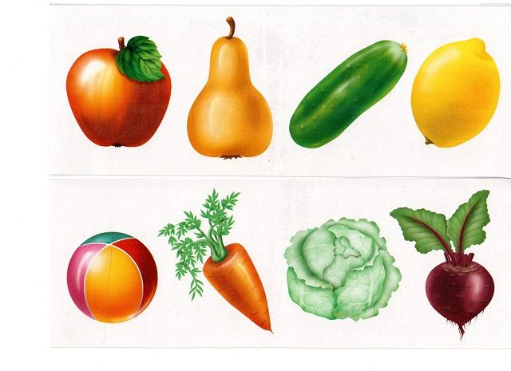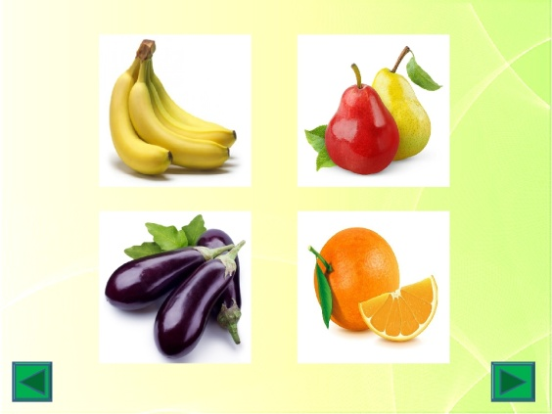

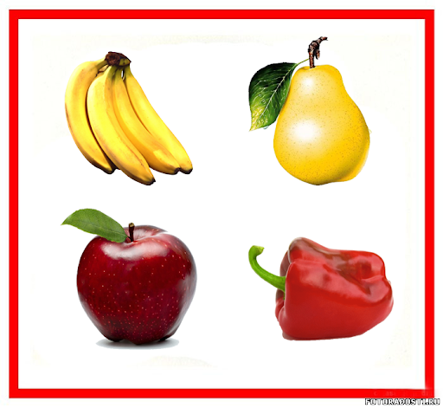
2.Игра на развитие координации слова с движением (см. понедельник).
3. Игра «Путаница» (см. понедельник).

Четверг
- Игра «Послушай, запомни, повтори».
Ход игры: взрослый перечисляет названия овощей и фруктов (3-6), а ребёнок запоминает и повторяет, сохраняя последовательность слов.
2. Игра на развитие координации слова с движением (см. понедельник).
3. Игра «Путаница» (см. понедельник).
Пятница

1.Упражнение «Загадай загадку про овощ (фрукт)».
2. Игра на развитие координации слова с движением (см. понедельник).
3.Игра «Путаница» (см. понедельник).
4.Игра «Зоркий глаз».
Ребёнку необходимо перечислить все фрукты, которые есть на картинке.

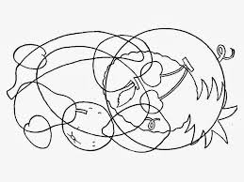

Комплекс артикуляционной гимнастики на апрель

- «Бегемот»
Описание упражнения: выполнять по 10 жевательных движений, не размыкая губ. Нижняя челюсть активно двигается. Повторить 5 раз.

- «Улыбка-хоботок»
Описание упражнения: чередовать положение губ в медленном темпе. Проделать под счёт до 10. Повторить 3-5 раз.

- «Голодный хомячок»
Описание упражнения: втянуть щёки и удерживать их в таком положении 10 сек.
Повторить 5 раз.

- «Лодочка»
Описание упражнения: высунуть широкий язык и загнуть вверх боковые края, удерживая его в таком положении не менее 10 секунд. Повторить 5 раз.

- «Чьи зубы чище?
Описание упражнения: открыть рот, улыбнуться. Широким кончиком языка «почистить» верхние зубы с внутренней стороны, делая движения языком вверх- вниз. Следить, чтобы язык был широким, губы не натягивались на зубы, нижняя челюсть не двигалась. Выполнить не менее 10 движений в спокойном темпе. Повторить 5 раз.

- «Барабанщики»
Описание упражнения: улыбнуться, открыть рот и многократно постучать кончиком языка по верхним альвеолам, отчётливо произнося звук [Д]. Сначала звук произносится медленно, постепенно скорость увеличивается. Выполнять 10 секунд. Повторить 3-5 раз.

Пальчиковая гимнастика

«Огород»

Вышла Люба в огород (Ставят руки на пояс.)
Сколько у нее хлопот! (Поднимают руки к щекам,
покачивают головой.)
Нелегко полить на грядке
Овощи все по порядку: (Разводят руки в стороны.)
Помидоры, лук, капуста,
И горошек очень вкусный.
Репа, огурцы, чеснок,
Свекла, редька и укроп.
(Поочередно загибают
пальцы на правой, затем
на левой руке на каждое
название овоща.)

Уважаемые родители, предлагаем следующие кинезиологические упражнения.
“Зеркальное рисование”
Положите на стол чистый лист бумаги. Пусть ребёнок возьмёт в обе руки по карандашу или фломастеру и начнёт рисовать одновременно обеими руками зеркальносимметричные рисунки, буквы. При выполнении этого упражнения расслабляются глаза и руки. Когда деятельность обоих полушарий синхронизируется, заметно увеличится эффективность работы всего мозга.
“Ухо – нос”
Левой рукой ребёнок должен взять себя за кончик носа, а правой рукой — за противоположное ухо. Одновременно нужно отпустить ухо и нос, хлопнуть в ладоши, поменять положение рук «с точностью до наоборот».
«Змейка”
Ребёнку необходимо скрестить руки ладонями друг к другу, сцепить пальцы в замок, вывернуть руки к себе. Взрослый указывает на любой палец руки ребёнка, а ребёнок должен им пошевелить. Палец должен двигаться точно и четко. Прикасаться к пальцу нельзя. В упражнении должны участвовать все пальцы обеих рук.

